Statisztikai közlemény
az „Erdei faválasztékok értékesítési árai” c. 2022. évi adatfelvételről
Nyomtatás ideje: 2023 október 18.

1. Az adatgyűjtés jellemzői
Az adatgyűjtés célja jól definiált (meghatározott minőségű és feldolgozottsági szintű, adott helyen értékesített) erdei fatermékek átlagos árának a becslése. A felmérés kombinált típusú, ami azt jelenti, hogy az állami szektorra nézve teljes körű, a magánszektor (beleértve a közösségi szektort is) esetében pedig mintavételezésen alapuló. A mintavételezéssel kapcsolatos módszertani tudnivalók a 1257-es számú adatgyűjtés (Nettó fakitermelés) statisztikai közleményében ill. a metaadatoknál vannak részletezve.
Az adatlapokon nettó árstatisztikákat gyűjtünk választéktípusonként. Fontos sajátság, hogy a beküldött adatok nem feltétlenül tényadatok, hanem árjegyzéken ill. kalkuláción is alapulhatnak.

2. Erdei fatermékek árstatisztikái
A legdrágább áruféleség a tölgy lemezipari rönk volt, amelyről azonban a magánszektorból alig érkezett adat, így azok bizonytalansága magas. Az állami szektorban a tölgy lemezipari rönk ára 264.000 Ft/m³ volt (nem ábrázolt adat). A bükk lemezipari rönk 52.000 Ft/m³, a nemes nyár lemezipari rönk pedig 25.000 Ft/m³ volt.
Az egyéb, nagyobb mennyiségben előállított erdei fatermékek árai a tölgy és a bükk fűrészrönk kivételével nem különböztek lényegesen az állami ill. a magánszektor között (1. ábra). A keményfa tűzifa árak 22.000-24.000 Ft/m³ közöttiek voltak, függetlenül a fafajtól ill. hossztól.

3. Az árak változása az elmúlt három évben
Az erdei fatermékek árstatisztikáival kapcsolatos adatgyűjtés csupán négy évvel ezelőtt kezdődött. Az országos szintre becsült adatok szerint jelentősebb drágulás 2022-ben figyelhető meg (2. ábra).

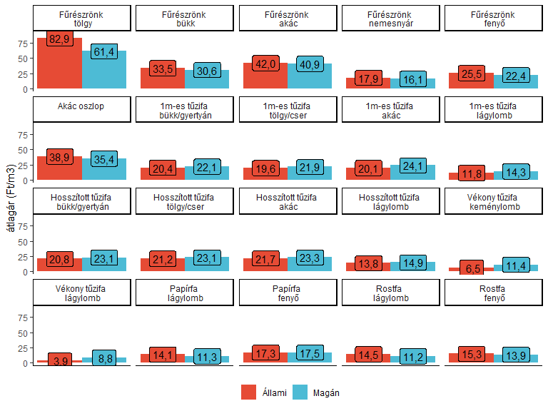
1. ábra Egyes erdei fatermékek árstatisztikái az állami és a magánszektorban. Az árak ÁFA nélkül értendők, vágástéri vagy felsőrakodói értékesítésre vonatkoznak. A fűrészrönk álgesztmentes 2,5 m/30 cm méretű. Az 1 m-es tűzifa jellemzően 30 cm alatti átmérőjű. A hosszított tűzifa legalább 2 m hosszú, jellemzően 30 cm alatti csúcsátmérőjű. A vékony tűzifa 5 cm alatti átmérőjű.
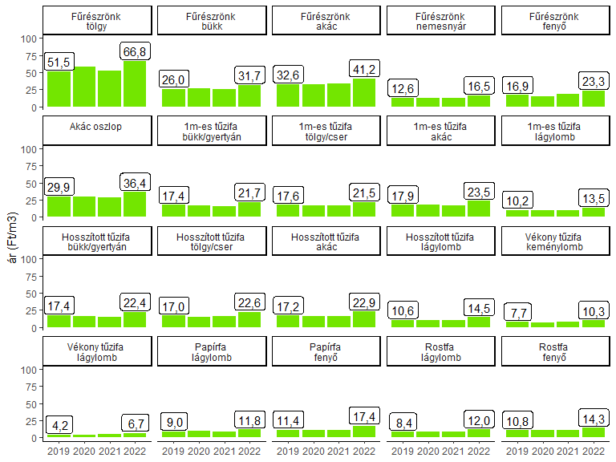
2. ábra Egyes erdei fatermékek árstatisztikái az állami és a magánszektorban.

